奖项证明材料
（所填写的获奖或荣誉必须按照表格先后顺序逐一列明）
1、2019-2020学年度国家励志奖学金
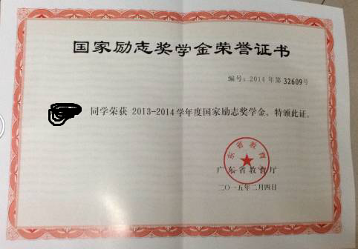

2、专业奖学金证书
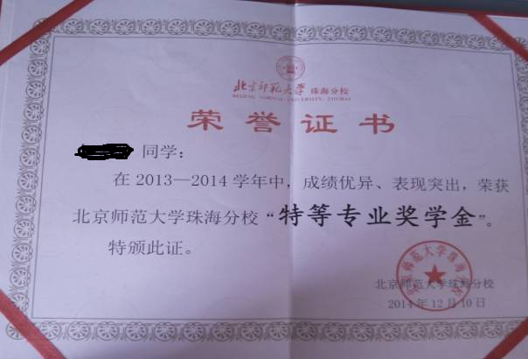

3、院级奖励
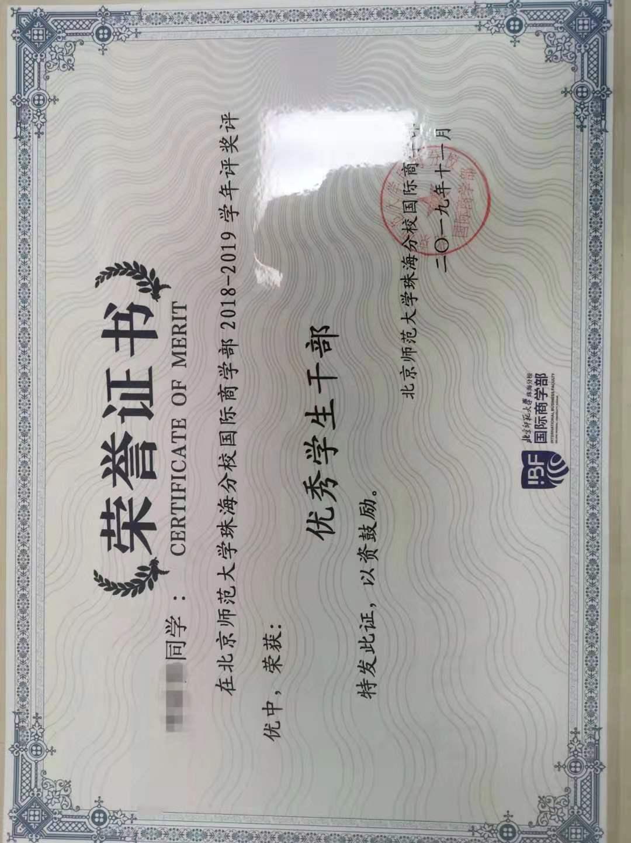

4、院级奖学金
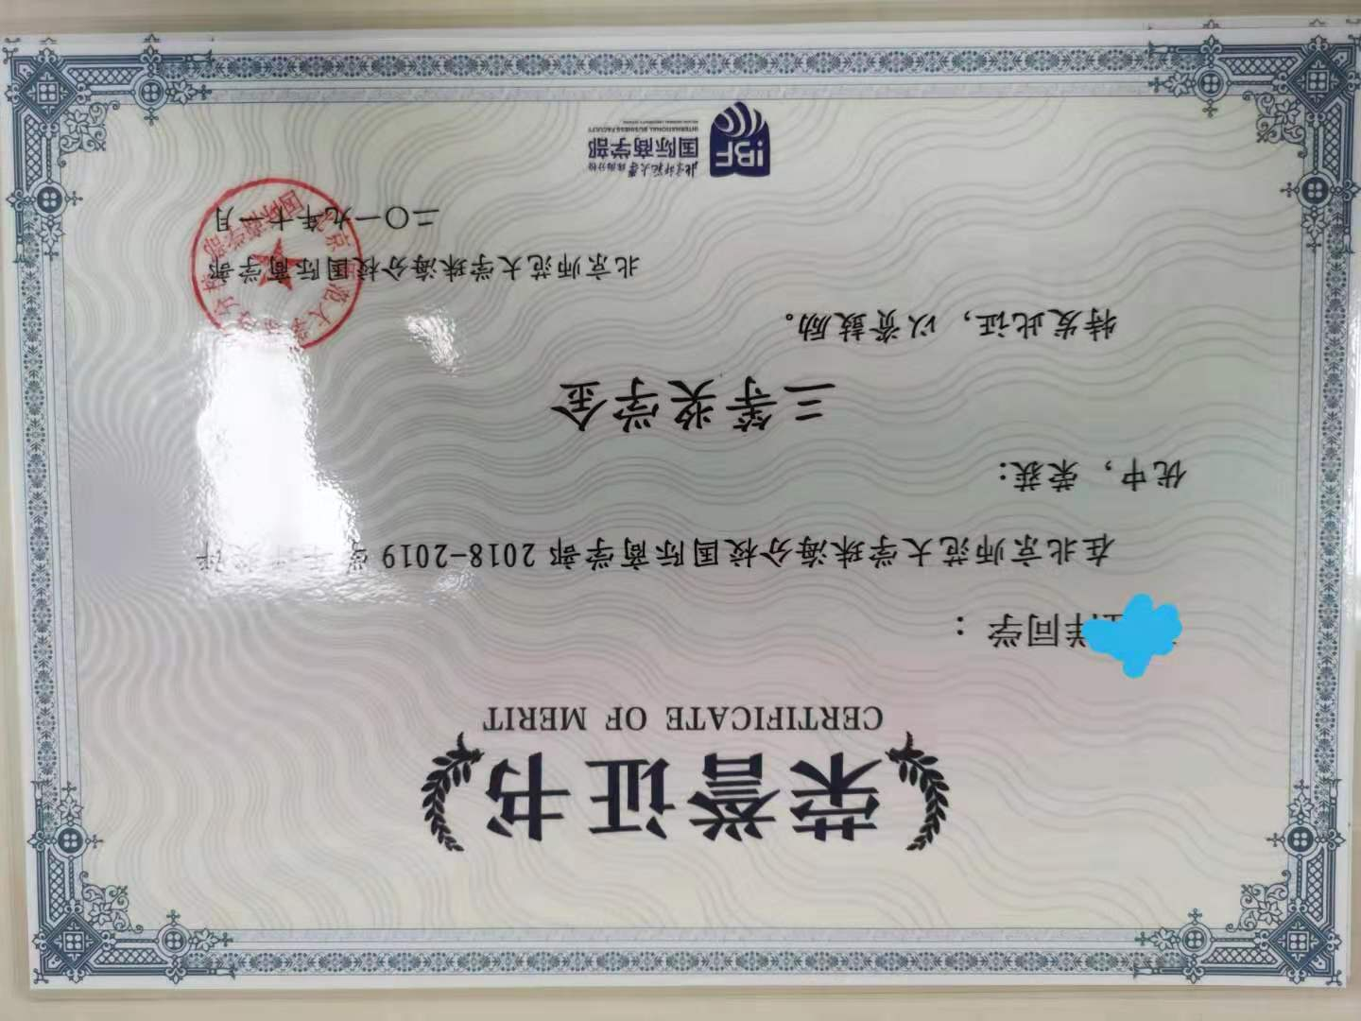

5、CET证书或教务处成绩截图

